Особенности развития речи
детей раннего возраста

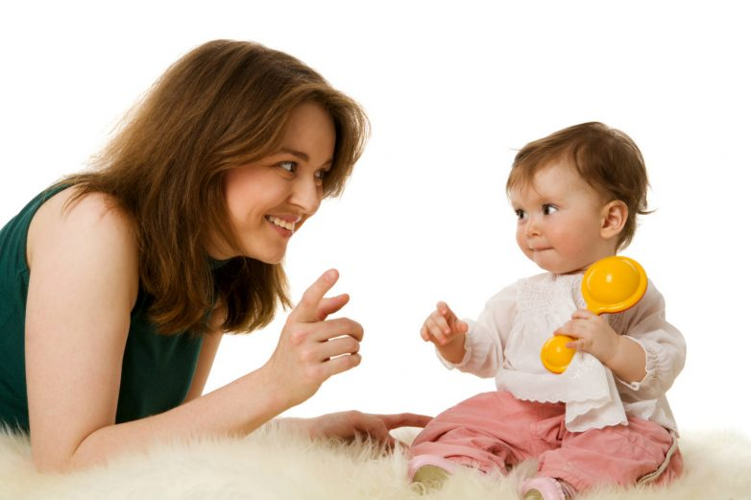
Общей основой воспитания и обучения в детском саду является овладение речью.
Речь – это ведущий процесс психического развития детей. Эмоциональность малыша, его интересы, потребности, темперамент, характер - весь психический склад личности выявляются в речи. С процессом развития речи у детей раннего периода связан процесс возникновения и формирования у них мышления.
При систематической работе и при благоприятных условиях к трем годам речь детей раннего возраста развивается настолько, что они в состоянии выразить словами свою мысль, желание, повторить то, что запомнили. Они могут декламировать небольшие стихи, петь песенки
Но для того, чтобы ребёнок заговорил, ему важно слышать речь взрослых людей, с ним надо разговаривать. Ребенок учится языку у значимых взрослых.
Характеристика речевой деятельности детей 2-го года жизни.
В 12-14 месяцев у ребёнка появляются первые слова, возникающие из лепета: «мама», «баба», «папа», «ляля», «няня», и т.д. В течение второго года, если с малышом разговаривают, с каждым днем расширяется его активная речь, он все больше и больше произносит много слов. Исследования показывают, что при благоприятных условиях развития и воспитания к двум годам в речи детей может быть до 250 - 300 слов.
Бывают случаи, когда ребёнок начинает говорить (произносить первые слова) не в 14 месяцев, а значительно позднее - к двум и даже к трем годам. Такое отставание может быть вызвано разными причинами. Возможно, уделяется мало внимания в плане общения с малышом или взрослые люди пытаются предвосхитить любой запрос малыша и ему не нужно стремиться выражать их словами.
Овладение речью дается маленькому ребенку нелегко: он еще и недостаточно ясно воспринимает речь взрослых людей и недостаточно хорошо владеет своим речевым аппаратом. Нельзя мешать правильному развитию речи детей, подражая им в неправильном произношении слов. Чтобы речь ребенка развивалась нормально, взрослому человеку нужно произносить слова правильно. Дети раннего возраста, перенимая хорошую речь, скоро овладеют хорошим, правильным произношением.

Характеристика речевой деятельности детей 3-го года жизни
За год, от двух до трех лет, значительно и быстрыми темпами развивается словарь детей, и при хороших условиях число слов, которыми владеет ребенок этого возраста, достигает тысячи. Такой большой запас слов позволяет ребенку активно пользоваться речью. К трем годам дети учатся говорить фразами, предложениями. Они уже могут выражать словами свои желания, передавать свои мысли и чувства.
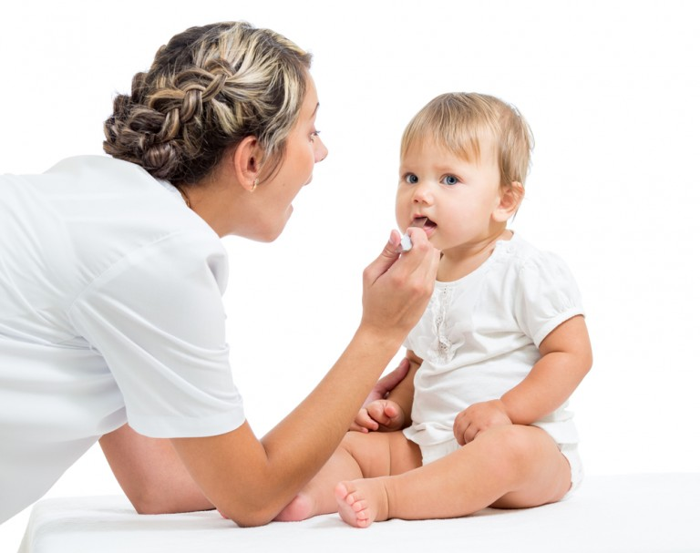
В ходе общения с ребенком взрослый побуждает его задавать вопросы, высказывать свои суждения, строить умозаключения, обсуждать возникающие проблемы. Специальное внимание следует уделять развитию диалогической речи (обмену информацией, мнениями, планированию индивидуальной и совместной деятельности, обсуждению событий, общих дел и т.п.) в процессе общения ребенка с другими детьми.
Речь ребенка формируется под влиянием речи взрослых и в огромной степени зависит от достаточной речевой практики, нормального речевого окружения и от воспитания и обучения, которые начинаются с первых дней его жизни.
Большое значение для формирования речи имеет потребность ребенка в общении со взрослым в ходе их совместной предметно-практической деятельности.
Развитие речи в раннем возрасте осуществляется не только в процессе общения с взрослым, но и в общении со сверстниками. На первоначальном этапе дети взаимодействуют друг с другом преимущественно как с объектами действия, стремясь, прежде всего, проявить себя в общении. Именно под влиянием взрослого у детей формируется потребность в общении со сверстниками, которую они учатся выражать как невербальными, так и вербальными средствами.
Таким образом, полноценное общение ребенка с окружающими, взаимодействие с взрослыми в предметно-практической деятельности являются необходимыми условиями развития речи.

